ASSUNTO :. SOLICITO AO EXMO SENHOR PREFEITO MUNICIPAL CARLOS NELSON BUENO, PARA QUE JUNTO AO DEPARTAMENTO COMPETENTE REALIZE MELHORIAS URGENTE NA RUA JOSÉ BELLA LEITE, BAIRRO PLANALTO BELA VISTA.

DESPACHO

SALA DAS SESSÕES ____/____/____

PRESIDENTE DA MESA

INDICAÇÃO Nº DE 2011

SENHOR PRESIDENTE,
SENHORES VEREADORES,

Considerando o asfalto precário e a falta de iluminação pública. Indico ao Senhor Prefeito Municipal Carlos Nelson Bueno, para que junto ao Departamento competente realize melhorias na Rua José Bella Leite, do Bairro Planalto Bela Vista, onde a mesma se encontra em péssimas condições para moradores e automóveis que tem acesso a rua.

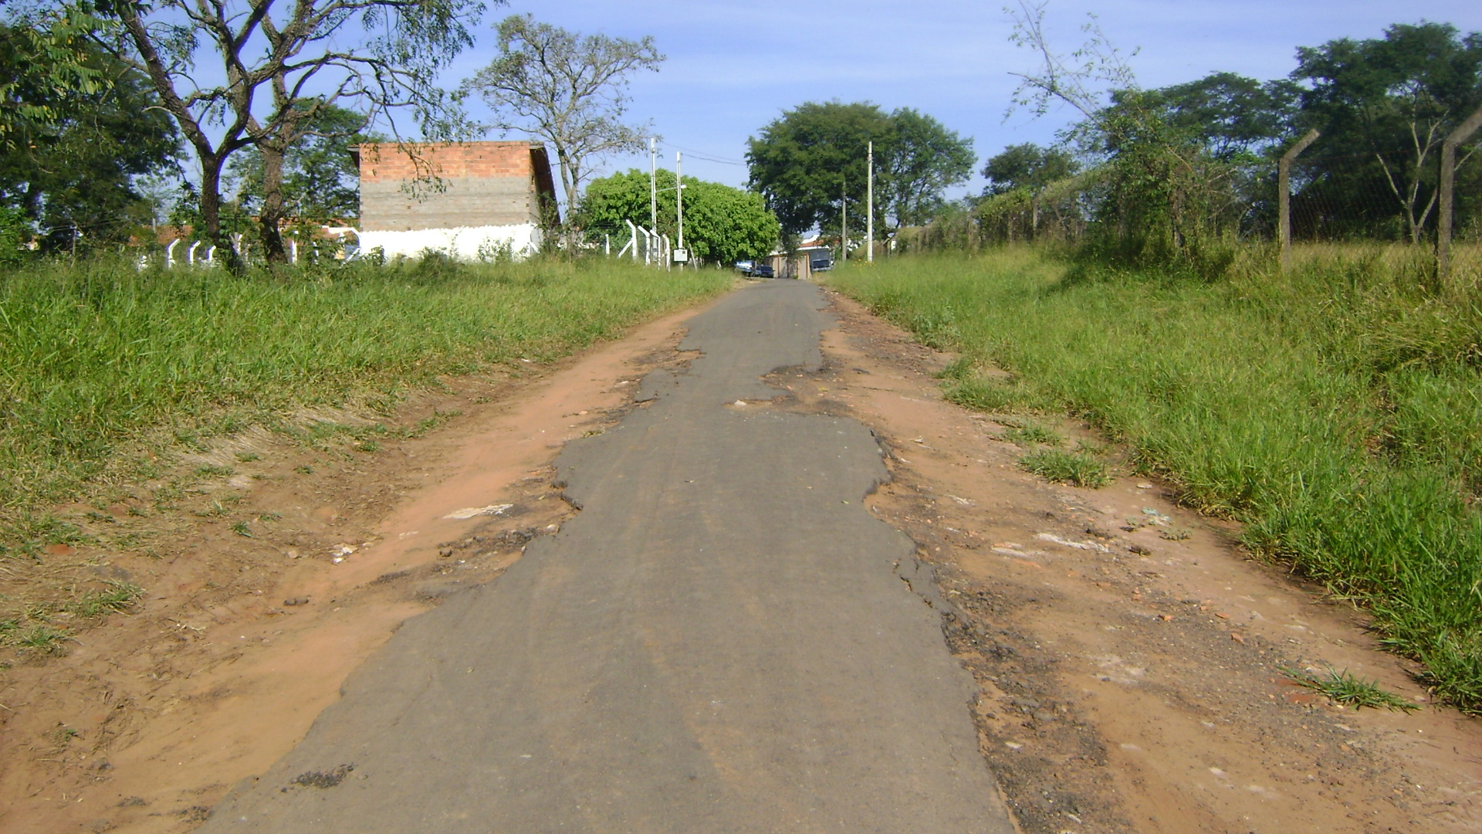

SALA DAS SESSÕES “VEREADOR SANTO RÓTOLLI”, EM 23 DE MAIO DE 2011.

VEREADOR LUÍS ROBERTO TAVARES

